薬についての詳しい説明

心不全では、「症状を軽減するための治療」と「予後を良くする (心不全の増悪による入院を抑制する・寿命を改善させる) 治療」があります。
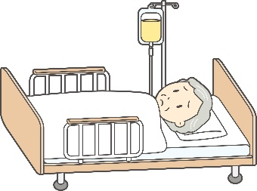
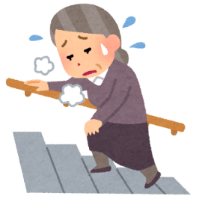

心不全の増悪の
入院を減らし
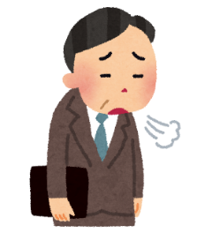

通院で過ごせる

予後を良くする治療
心不全の増悪の入院を減らす
寿命を改善させる
)
(
症状を軽減させる治療
（息切れ、むくみ、だるさなど）

- 症状を軽減するための治療
  - 利尿剤
体に溜まった余分な水を尿として排出させることで、息切れや浮腫などを改善させます。
過度に水分を取らないと脱水のリスクとなります。
  - 経口強心薬
心臓の機能低下によって症状のコントロールが難しくなった場合に内服する薬です。心臓を頑張って動かすことで、息切れなどの症状を改善させます。

- 予後を改善させる治療
  - レニン・アンジオテンシン・アルドステロン系抑制薬
・アンギオテンシン変換酵素阻害薬(ACE阻害薬)
またはアンギオテンシン受容体拮抗薬(ARB)
・アンギオテンシン受容体ネプリライシン阻害剤(ARNI)
  - ミネラルコルチコイド受容体拮抗薬
  - β遮断薬
  - SGLT2阻害薬
糖を尿中に排出させる薬で、もともと糖尿病の薬ですが、心不全患者さんの予後を改善させる効果があることがわかっています。
- HCNチャネル阻害薬

【内服薬に関する注意点】
- レニン・アンジオテンシン・アルドステロン系抑制薬は「降圧剤」に分類されますが、血圧を下げるためではなく、心不全の予後を改善させる目的で処方されています。このため、いつもの血圧が低い場合であっても処方されていることがあります。
- 血圧が下がってしまったり、脈が遅くなったりして、めまいやふらつきなどの症状があった場合には主治医に相談して下さい。
- 心臓の動きが保たれている心不全の場合には、予後を良くする治療薬は確立していません。高血圧や糖尿病、不整脈などの合併症の治療をしっかりと行うことや、減塩、日々の運動が重要です。
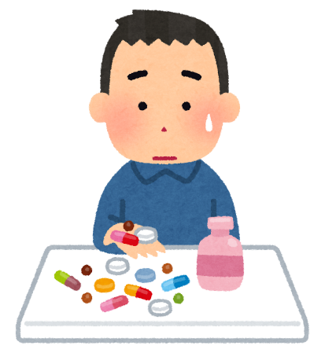
- 心不全患者さんの中にはとてもたくさんの薬を内服している方もいます。内服するのが大変になる、飲み合わせが心配になることがあるかもしれません。
この場合には、自己判断で中止することはせずに
長年内服している薬が今の状態にも必要かどうか主治医や薬剤師に相談してみましょう。

